Индивидуальный проект 2 этап

Добавление к сайту данных о себе

Перевощиков Данил Алексеевич

Содержание

# 1 Цель работы

* Разместить фотографию владельца сайта.
* Разместить краткое описание владельца сайта (Biography).
* Добавить информацию об интересах (Interests).
* Добавить информацию от образовании (Education).
* Добавить пост на тему “Управление версиями. Git.”

# 2 Ход работы

**1.** Запустили локальный сервер hugo в каталоге CV.(рис. 1)

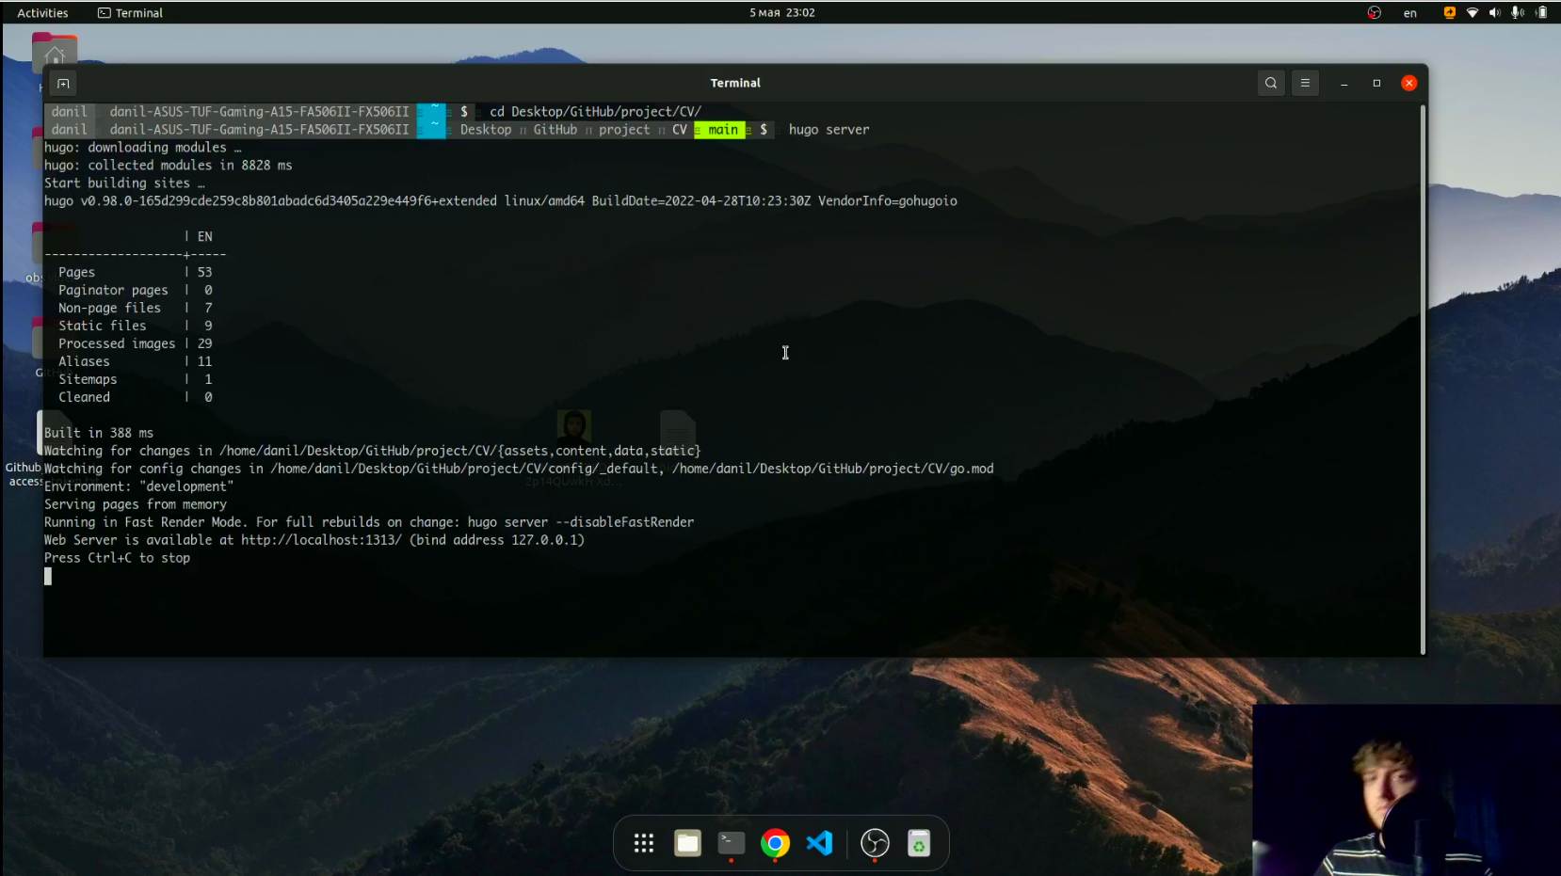

Рис. 1: Запуск локального сервера.

**2.** Заполнение биографии

**2.1** Перенесли свой аватар в папку со страницей биографии, переименовали его и удалили старую картинку.(рис. 2)

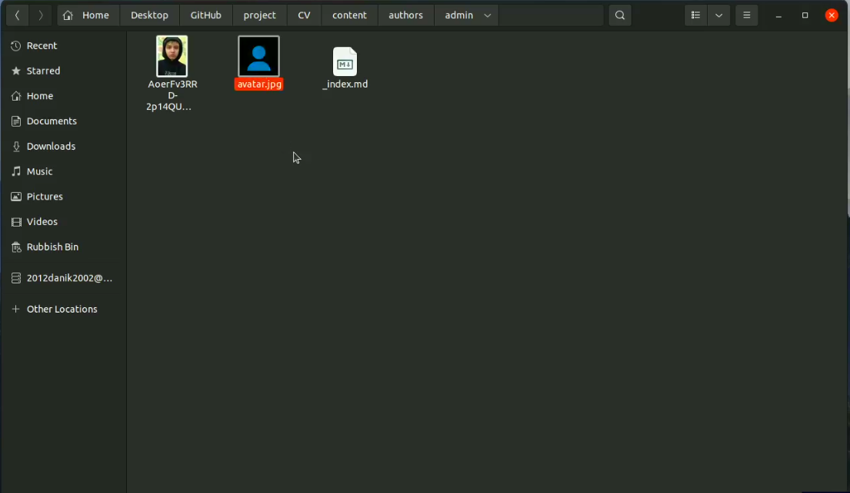

Рис. 2: Замена аватара.

Сохраняем и проверяем.(рис. 3)

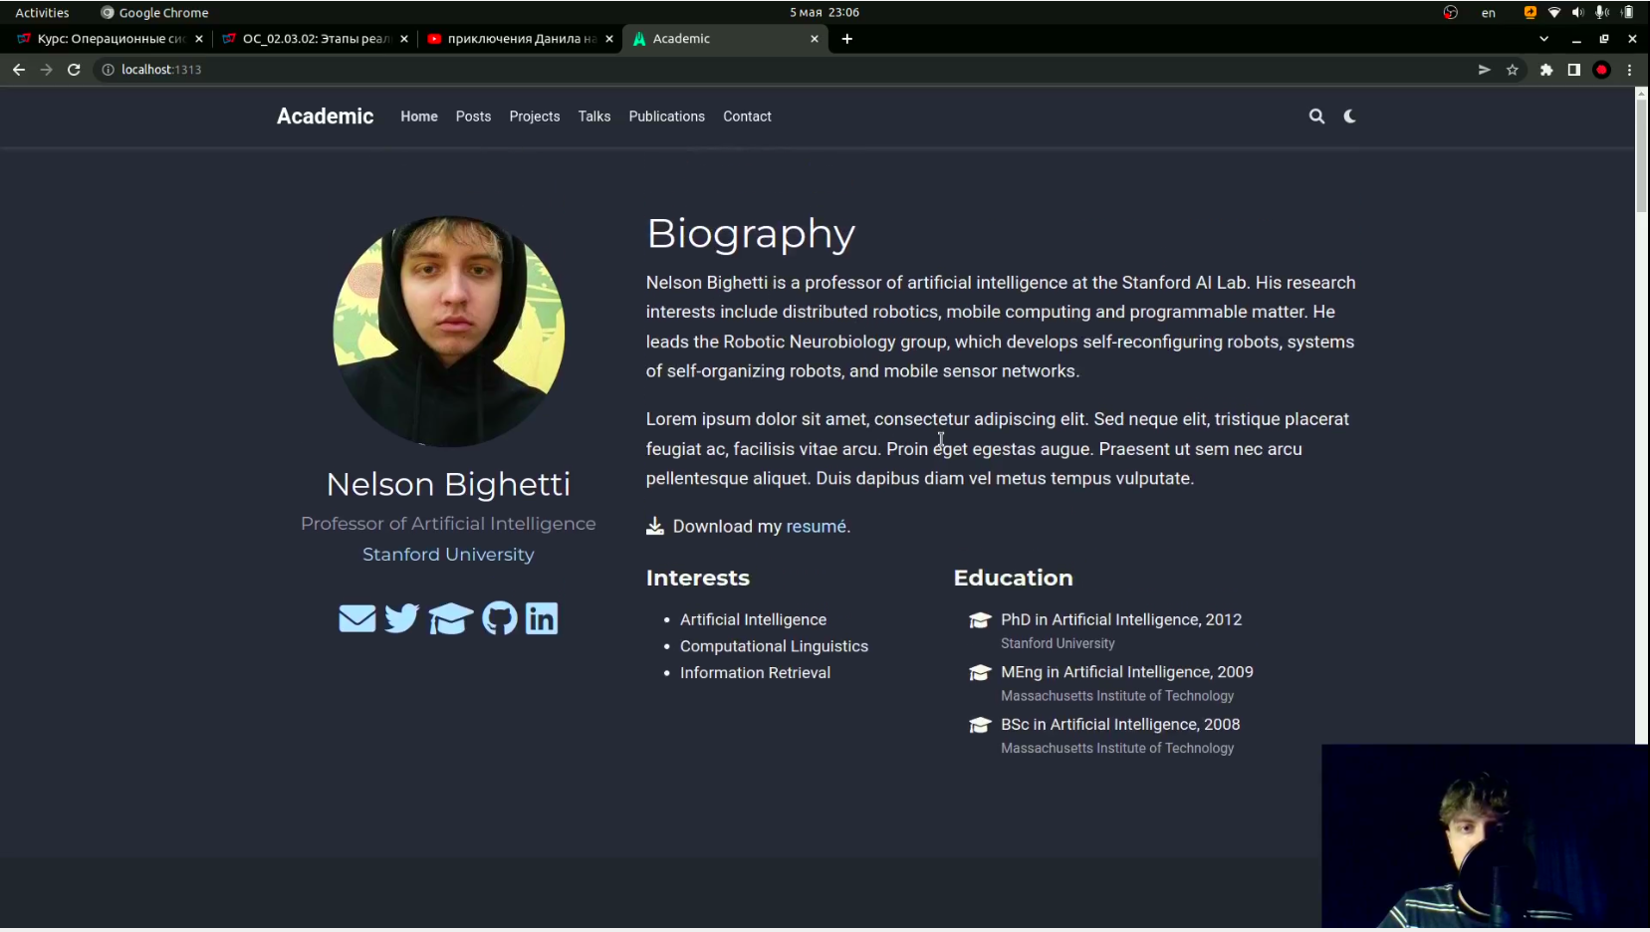

Рис. 3: Наш сайт с обновленным аватаром.

**2.2** Изменили имя и фамилию, краткую биографию, информацию о образваонии и интересах.(рис. 4)

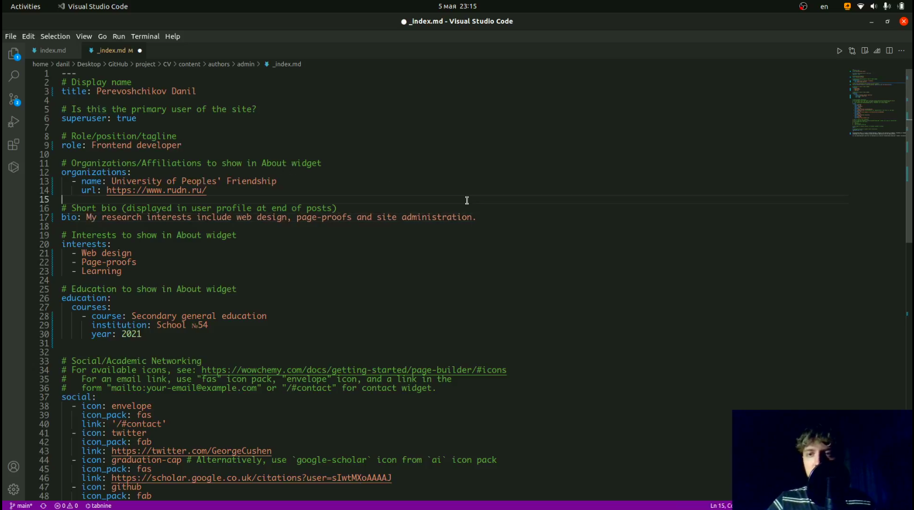

Рис. 4: Обновленная биография.

**3.** Добавление поста о Git.

**3.1** Перенесли логотип Git в папку с постами, переименовали его и удалили старую картинку.(рис. 5)



Рис. 5: Замена картинки поста.

**3.2** Изменили название поста, краткую информацию, дату публикации, теги и категории.(рис. 6)

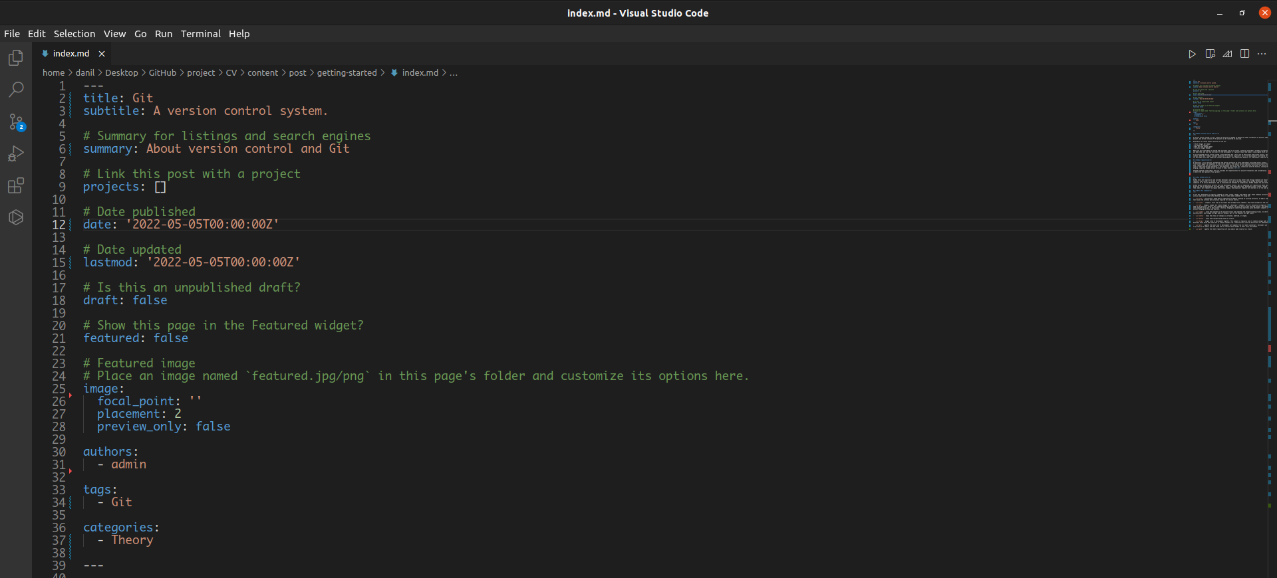

Рис. 6: Оглавление поста о Git.

**3.3** Заполнили контент поста.(рис. 7)

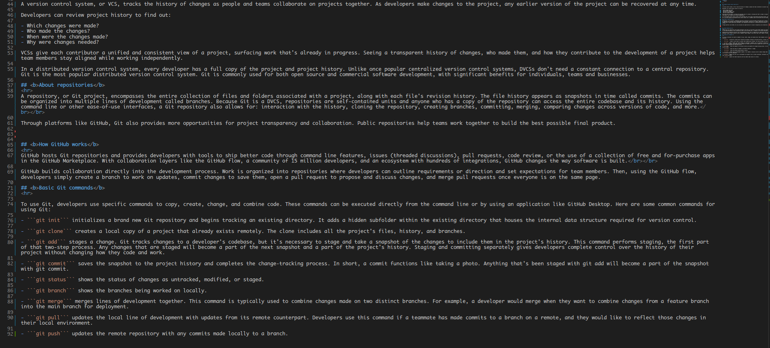

Рис. 7: Контент поста о Git.

В итоге наш пост стал выглядеть так (рис. 8, 9):

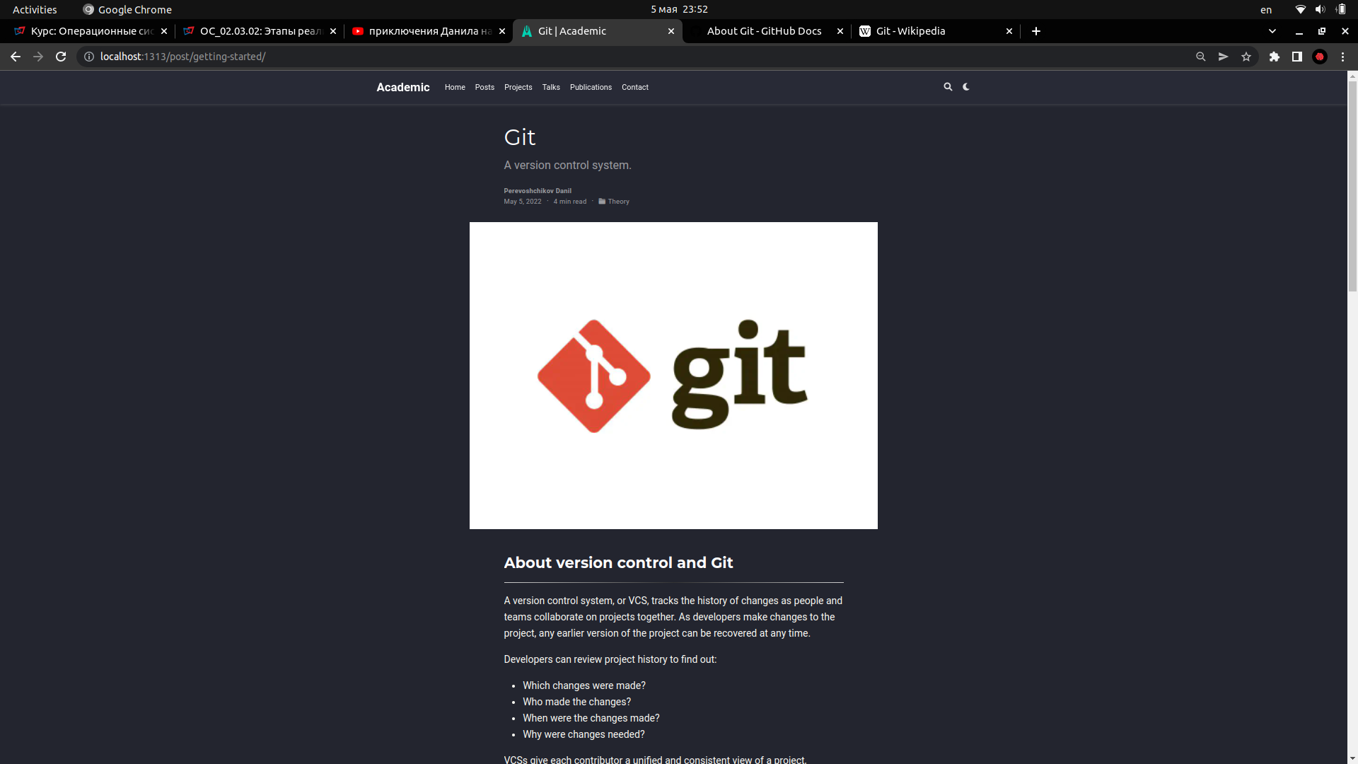

Рис. 8: Открытый пост о Git.



Рис. 9: Краткий вид поста о Git.